КРАТКИЙ ОБЗОР ПЕРВИЧНОГО РЫНКА ЖИЛОЙ НЕДВИЖИМОСТИ Г. СУРГУТА ЗА ИЮЛЬ 2017 Г.
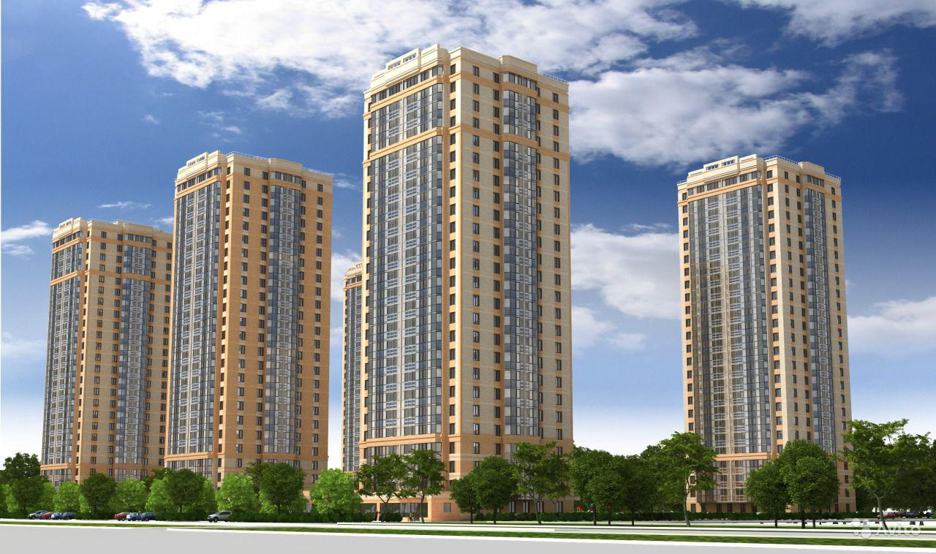

ОСНОВНЫЕ ВЫВОДЫ

- Объем предложения на первичном рынке жилой недвижимости в г. Сургут в июле 2017 г. составил 4476 объектов;
- По-прежнему лидером по предложению считаются однокомнатные квартиры, большую часть первичного рынка недвижимости занимают именно они (53,78%);
- Практически вся новая застройка в Сургуте ведется в монолитно-каркасном (65,9%) и в панельном (31,4%) исполнениях;
- Удельная цена предложения в июле 2017 г. составила 61528 руб./кв. м, что на 800 руб. (1,32%) выше, чем в предыдущем месяце;
- Минимальная удельная цена представлена в Севером жилом районе города – 60010 руб./кв. м.

- Анализ предложения на первичном рынке г. Сургута за Июль 2017 г.
Объем предложения на первичном рынке жилой недвижимости в г. Сургут в июле 2017 г. составил 4476 объектов.
По-прежнему лидером по предложению считаются однокомнатные квартиры, большую часть первичного рынка недвижимости занимают именно они (53,78% от общего объема предложения). Доля двухкомнатных квартир меньше - 37,58%, трехкомнатных - 8,27%, многокомнатных - 0,38%.

Рис. 1.1. Структура предложения по количеству комнат
Наиболее популярны в предложении однокомнатных квартир площади: 40-45 кв. м (31%). Менее половины (42%) двухкомнатных квартир на первичном рынке представлены площадью 70-75 кв. м. Среди трехкомнатных квартир максимальное предложение имеют площади менее 80 кв. м (32%) и 100-110 кв. м (32%).

Рис. 1.2. Распределение предложения по площади в разрезе по количеству комнат

Практически вся новая застройка в Сургуте ведется в монолитно-каркасном (65,9%) и в панельном (31,4%) исполнениях. Наименьшее предложение в блочных и кирпичных домах (1,4% и 1,3% соответственно).

Рис. 1.3. Структура предложения по типу домостроения
Наибольшую (41,2%) долю в предложении занимают дома, полная сдача которых ожидается в 2018 году. Еще 39,2% уже готовое к заселению жилье, так же к концу текущего года планируют сдать 11,9% объектов и 7,8% к 2019 году.

Рис. 1.4. Структура предложения по сроку сдачи

57% от всего объема предложения на первичном рынке жилой недвижимости г. Сургута представлено в Северном жилом районе, 28% в Восточном, 8% в Северо-Восточном и 7% в Центральном районе.

Рис. 1.5. Структура предложения по районам

- Анализ ценовой ситуации на первичном рынке жилой недвижимости г. Сургута за июль 2017 г.
Удельная цена предложения в июле 2017 г. составила 61528 руб./кв. м, что на 800 руб. (1,32%) выше, чем в предыдущем месяце.
По сравнению с аналогичным периодом 2016 г. цены выросли на 1973 руб./кв. м (3,31%).

Рис. 2.1. Динамика удельной цены предложения на первичном рынке жилья
Увеличилась цена за квадрат площади в однокомнатных квартирах, так в июле 2017 года она равна 62366 руб./кв. м. В двухкомнатных и трехкомнатных - 61809 руб./кв. м и 60152 руб./кв. м соответственно. В многокомнатных квартирах средняя цена за единицу площади меньше - 59659 руб./кв. м.

Рис. 2.2. Удельная цена предложения по количеству комнат

В июле 2017 года среди однокомнатных квартир значительно выделяется диапазон цен: 2000-2500 тыс. руб. (35%), среди двухкомнатных квартир лидерство разделили такие диапазоны: 3000-3500 тыс. руб. (23%) 4000 – 4500 тыс. руб. (23%). Наибольшая доля трехкомнатных квартир, представленных в диапазоне цен от 4500 до 5000 тыс. руб., равна 20%.

Рис. 2.3. Распределение предложения по цене в разрезе по количеству комнат
Максимальная стоимость квадратного метра в Северо-Восточном районе – 65235 руб./кв. м. Минимальная удельная цена представлена в Севером жилом районе города – 60010 руб./кв. м.

Рис. 2.4. Удельная цена предложения по районам
Приложение 1. Числовая пространственно-параметрическая модель первичного рынка г. Сургута за июль 2017 г.
Номер столбца | Показатель
1 | Объем выборки, шт.
2 | Средняя цена, руб.
3 | СКО, руб.
4 | Погрешность, руб.
5 | Погрешность, %
6 | Минимум, руб.
7 | Максимум, руб.
8 | Медиана, руб.
9 | Средняя площадь, кв. м
10 | СКО, кв. м
11 | Погрешность, кв. м
12 | Погрешность, %
13 | Минимум, кв. м
14 | Максимум, кв. м
15 | Медиана, кв. м
16 | Удельная цена, руб./кв. м
17 | СКО, руб./кв. м
18 | Погрешность, руб./кв. м
19 | Погрешность, %
20 | Минимум, руб./кв. м
21 | Максимум, руб./кв. м

Кол-во комн. | Тип домостроения | 1 | 2 | 3 | 4 | 5 | 6 | 7 | 8 | 9 | 10 | 11 | 12 | 13 | 14 | 15 | 16 | 17 | 18 | 19 | 20 | 21
Все | Все | 4476 | 3443803 | 1292533 | 38643 | 1,12 | 1520120 | 10165950 | 3200000 | 55,97 | 19,92 | 0,60 | 1,06 | 24,92 | 225,91 | 51,50 | 61528 | 9654 | 39 | 0,06 | 39744 | 96927
 | Монолитные | 2950 | 3875990 | 1170322 | 43102 | 1,11 | 1520120 | 10165950 | 3748450 | 58,85 | 17,81 | 0,66 | 1,11 | 24,92 | 225,91 | 58,20 | 65864 | 8393 | 40 | 0,06 | 45000 | 96927
 | Панельные | 1406 | 2393413 | 572454 | 30544 | 1,28 | 1700000 | 4134000 | 2350000 | 47,46 | 17,93 | 0,96 | 2,02 | 27,40 | 97,00 | 48,40 | 50429 | 12418 | 96 | 0,19 | 39744 | 67007
 | Кирпичные | 58 | 6581058 | 2083641 | 551970 | 8,39 | 2832000 | 9627020 | 6902760 | 104,08 | 38,84 | 10,29 | 9,89 | 37,50 | 157,82 | 113,16 | 63229 | 6575 | 169 | 0,27 | 59000 | 84000
 | Блочные | 62 | 3765315 | 901514 | 230854 | 6,13 | 2550918 | 4990000 | 3845400 | 67,10 | 23,78 | 6,09 | 9,07 | 43,20 | 105,65 | 63,19 | 56113 | 11695 | 363 | 0,65 | 44476 | 74773
1-комн. | Все | 2407 | 2568784 | 621475 | 25340 | 0,99 | 1520120 | 5900000 | 2452810 | 41,45 | 8,90 | 0,36 | 0,88 | 24,92 | 72,30 | 41,20 | 61969 | 9531 | 60 | 0,10 | 41968 | 95763
 | Монолитные | 1325 | 2908595 | 567997 | 31220 | 1,07 | 1520120 | 5900000 | 2802150 | 43,28 | 6,21 | 0,34 | 0,79 | 24,92 | 63,33 | 43,90 | 67198 | 9108 | 76 | 0,11 | 52220 | 95763
 | Панельные | 1041 | 2118435 | 345184 | 21407 | 1,01 | 1700000 | 3242000 | 2200000 | 38,97 | 11,08 | 0,69 | 1,76 | 27,40 | 72,30 | 41,20 | 54359 | 9931 | 99 | 0,18 | 41968 | 67007
 | Кирпичные | 11 | 3396582 | 384648 | 243273 | 7,16 | 2832000 | 3872400 | 3217200 | 42,84 | 3,93 | 2,49 | 5,81 | 37,50 | 47,20 | 44,40 | 79292 | 20123 | 1856 | 2,34 | 60000 | 84000
 | Блочные | 30 | 2884053 | 267644 | 99400 | 3,45 | 2550918 | 3290000 | 2990000 | 46,18 | 2,65 | 0,98 | 2,13 | 43,20 | 49,47 | 44,00 | 62453 | 9128 | 491 | 0,79 | 53072 | 74773
2-комн. | Все | 1682 | 4176628 | 805758 | 39305 | 0,94 | 2600000 | 7015870 | 4332295 | 67,76 | 7,38 | 0,36 | 0,53 | 51,51 | 92,40 | 69,05 | 61641 | 10044 | 60 | 0,10 | 39744 | 96927
 | Монолитные | 1343 | 4424962 | 683254 | 37302 | 0,84 | 3052660 | 7015870 | 4418640 | 67,25 | 7,39 | 0,40 | 0,60 | 51,51 | 92,40 | 67,96 | 65795 | 8370 | 56 | 0,08 | 52952 | 96927
 | Панельные | 317 | 3100565 | 161212 | 18138 | 0,58 | 2600000 | 3400000 | 3100000 | 69,76 | 7,16 | 0,81 | 1,15 | 51,60 | 81,90 | 71,30 | 44448 | 15199 | 204 | 0,46 | 39744 | 55678
 | Блочные | 17 | 4538753 | 371863 | 185931 | 4,10 | 3400800 | 4990000 | 4690000 | 71,36 | 4,12 | 2,06 | 2,89 | 56,68 | 74,50 | 73,00 | 63606 | 2829 | 163 | 0,26 | 60000 | 66980
3-комн. | Все | 370 | 5605353 | 1314600 | 136871 | 2,44 | 3000000 | 9627020 | 5675450 | 93,31 | 17,89 | 1,86 | 2,00 | 63,80 | 157,82 | 89,60 | 60072 | 8748 | 94 | 0,16 | 40312 | 84000
 | Монолитные | 265 | 5680113 | 861597 | 106055 | 1,87 | 4519200 | 8576400 | 5699400 | 89,32 | 12,01 | 1,48 | 1,65 | 75,32 | 114,46 | 82,90 | 63596 | 6487 | 84 | 0,13 | 51538 | 84000
 | Панельные | 48 | 3686833 | 478437 | 139574 | 3,79 | 3000000 | 4134000 | 4100000 | 84,32 | 14,62 | 4,27 | 5,06 | 63,80 | 97,00 | 96,10 | 43723 | 17084 | 537 | 1,23 | 40312 | 47022
 | Кирпичные | 42 | 7666989 | 1215642 | 379703 | 4,95 | 6332410 | 9627020 | 6906420 | 124,93 | 21,02 | 6,57 | 5,26 | 88,70 | 157,82 | 113,22 | 61372 | 1994 | 55 | 0,09 | 61000 | 72000
 | Блочные | 15 | 4651274 | 56382 | 30137 | 0,65 | 4561635 | 4722555 | 4624215 | 104,12 | 1,21 | 0,64 | 0,62 | 102,05 | 105,65 | 103,95 | 44671 | 16862 | 854 | 1,91 | 44476 | 44700
Много-комн. | Все | 17 | 7784057 | 1187277 | 593639 | 7,63 | 5699000 | 10165950 | 7512600 | 132,90 | 33,49 | 16,74 | 12,60 | 106,90 | 225,91 | 121,30 | 58571 | 8032 | 338 | 0,58 | 45000 | 67900
 | Монолитные | 17 | 7784057 | 1187277 | 593639 | 7,63 | 5699000 | 10165950 | 7512600 | 132,90 | 33,49 | 16,74 | 12,60 | 106,90 | 225,91 | 121,30 | 58571 | 8032 | 338 | 0,58 | 45000 | 67900

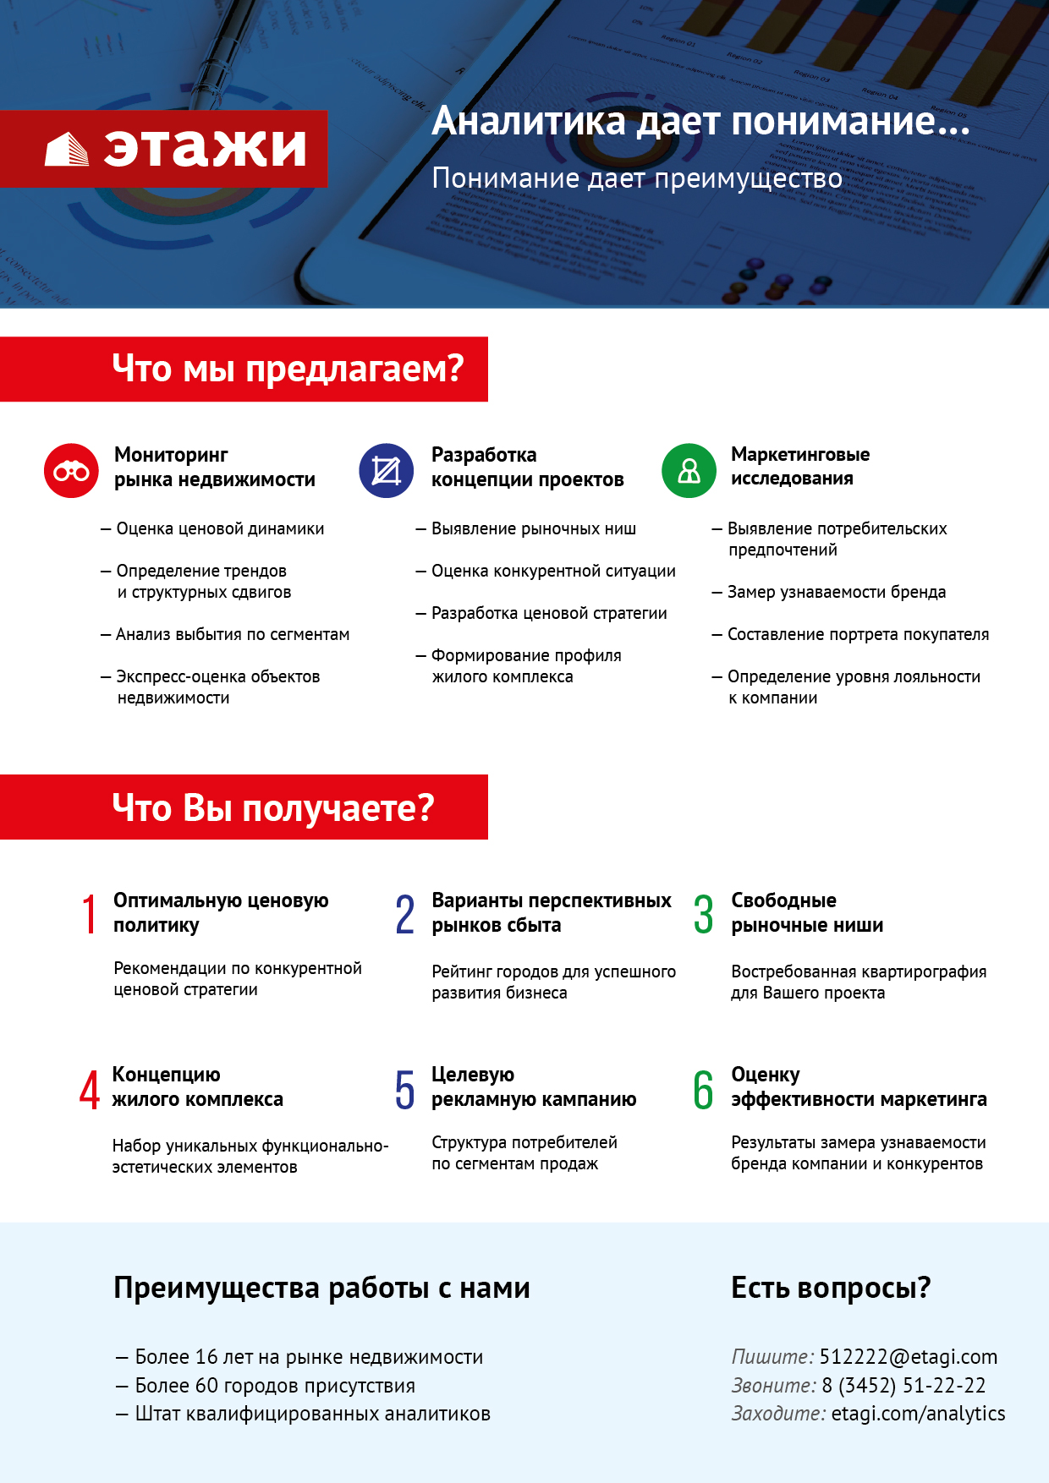

Отчет выполнен в соответствии с методическими рекомендациями по анализу рынка недвижимости Г.М. Стерника, принятыми Российской Гильдией Риэлторов
Числовая дискретная пространственно-параметрическая модель выполнена в соответствии с методическими рекомендациями по анализу рынка недвижимости Г.М. Стерника, принятыми Российской Гильдией Риэлторов

